Bijlage 1: Casus Oud Kamerik

Doelstelling
HDSR wenst inzicht te krijgen in de aanpak van inschrijver in geval van een projectmatig onderzoek. Als subgunningscriterium heeft HDSR dan ook een casus toegevoegd waarvoor inschrijver wordt gevraagd een aanpakbeschrijving op te stellen (en dus niet de gehele opdracht uit te werken).

De uitvraag

Inleiding
In 2018 zijn er voor de KRW-waterlichamen van HDSR watersysteemanalyses opgesteld. Hierbij is gebruik gemaakt van de methodiek van de ecologische sleutelfactoren. In het najaar van 2023 en voorjaar van 2024 zijn deze watersysteemanalyses ook geüpdatet. Deze systeemanalyses maken voor HDSR inzichtelijke welke knelpunten er nog zijn binnen het waterlichaam en zijn omliggende wateren en welke relatie deze knelpunten hebben met de huidige toestand. Dit geeft onderbouwing voor maatregelpakketten. Sinds 2018 is er door een wijziging van een locatie van een poldergemaal een nieuw KRW-waterlichaam ontstaan. Hiervoor is nog geen watersysteemanalyse aanwezig.

Doel van de uitvraag
Het doel van deze uitvraag is om meer inzicht te krijgen in het ecologisch functioneren van het watersysteem Oud-Kamerik en om de meest relevante knelpunten voor het behalen van een goede ecologische waterkwaliteit inzichtelijk te maken.

Waterlichaam Oud-Kamerik
Oud Kamerik is een nieuw waterlichaam van ruim 3 km lengte dat vanaf 2022 is aangewezen als KRW-waterlichaam met watertype M10. Door de wijzigingen in het watersysteem van NL14_31 Kamerik Teijlingens, is afvoergebied Oud Kamerik ontstaan dat van voldoende grootte is om een waterlichaam aan te wijzen. Het KRW-waterlichaam Oud Kamerik is gelegen ruim ten noorden van het dorp Kamerik bij het dorp Mijzijde. De watergang die van oost naar west stroomt heten de Kameriksewetering (oostkant) en Middelwetering (westkant). De watergang die vanuit het zuiden toestroomt heet ook Middelwetering. De watergangen slaan hun water aan de westzijde via een gemaal uit op de fors hoger gelegen NL14_29 Grecht. De omgeving bestaat vooral uit grasland (veenweide) met melkveehouderij.

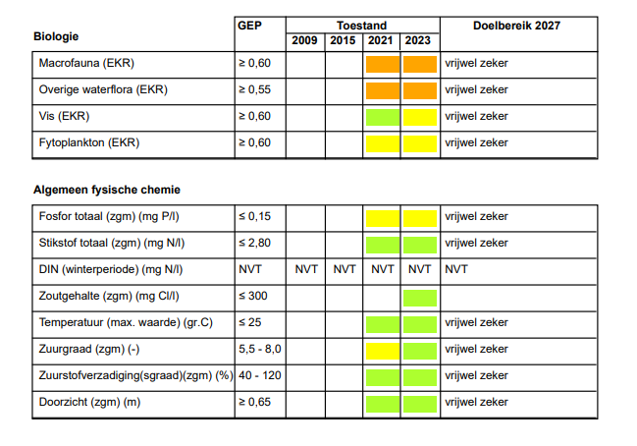
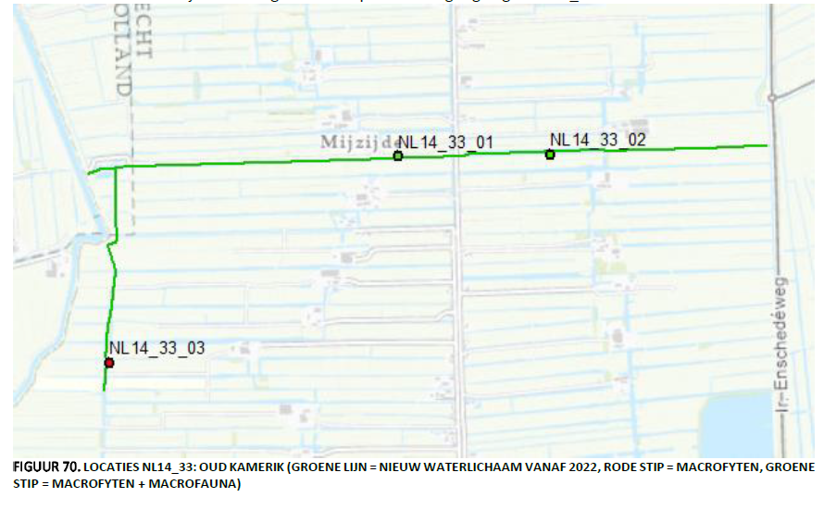

Afbeelding 1: Aan de linkerkant: de locatie van het waterlichaam met de monitoringslocaties. Aanvullend is er een KRW meetpunt voor fysische chemie in de buurt van het gemaal. Aan de rechterkant: de KRW score van het waterlichaam uit het waterkwaliteitsportaal.

Op dit moment worden nog niet alle KRW doelen voor het waterlichaam gehaald. Voor Vis en Fytoplankton wordt matig gescoord en voor macrofauna en overige waterflora is de huidige score ontoereikend. Ook de normen voor totaal fosfor in het water worden nu niet gehaald.

Gewenst product
- Beknopte rapportage met daarin een beschrijving van het watersysteem en de ecologische systeemanalyse (conform de ESF-analyse, LESA, SESA of soortgelijke methode).
- Knelpunten en kansen voor de ecologische waterkwaliteit komen duidelijk in het rapport naar voren, maar er hoeft geen uitgewerkt maatregelenpakket te worden opgesteld.
- Deze knelpunten dienen te worden vergeleken met de huidige ecologische toestand van het waterlichaam.

Beschikbare data
Voor deze casus wordt er vanuit gegaan dat de volgende data beschikbaar is:
- Water- en stoffenbalans van het waterlichaam, met de in- en uitlaten van en naar het waterlichaam.
- Fysisch-chemische data van de afgelopen 5 jaar
- Gemaaldebieten
- Waterbodemgegevens (totaal fosfor, zwavel en ijzer in de bodem)
- Diepte-profielen
- Uitkomsten van de toxiciteittoetsen op het FC meetpunt
- Diverse GIS-kaarten;
  - Oeverkaart waarop NVO’s zijn afgebeeld
  - Maaikaart waarin staat weergegeven hoe vaak en hoeveel er in de watergang wordt gemaaid
  - Schaduwkaart

Afbakening en uitgangspunten
- De casus focust zich op het waterlichaam. Gegevens van buiten het waterlichaam worden in deze fictieve casus niet meegenomen.
- De analyse vindt binnen 3 maanden plaats.
- Er is de mogelijkheid om 1 workshop met de gebiedsbeheerders te organiseren binnen de opdracht.
- Mocht er op basis van de bovenstaande informatie onduidelijkheid zijn over het wel of niet beschikbaar zijn van sommige data dan maakt de inschrijver hierover zelf een aanname. Deze aanname wordt wel beschreven in de aanpakbeschrijving.
- Uiteraard zijn de eisen in het programma van eisen op deze casus van toepassing.

